**Муніципальний енергетичний план**

**Жовківської міської територіальної громади**

**на період до 2030 року**

**Додаток 2**

**Вихідний стан енергетичного розвитку території територіальної громади**

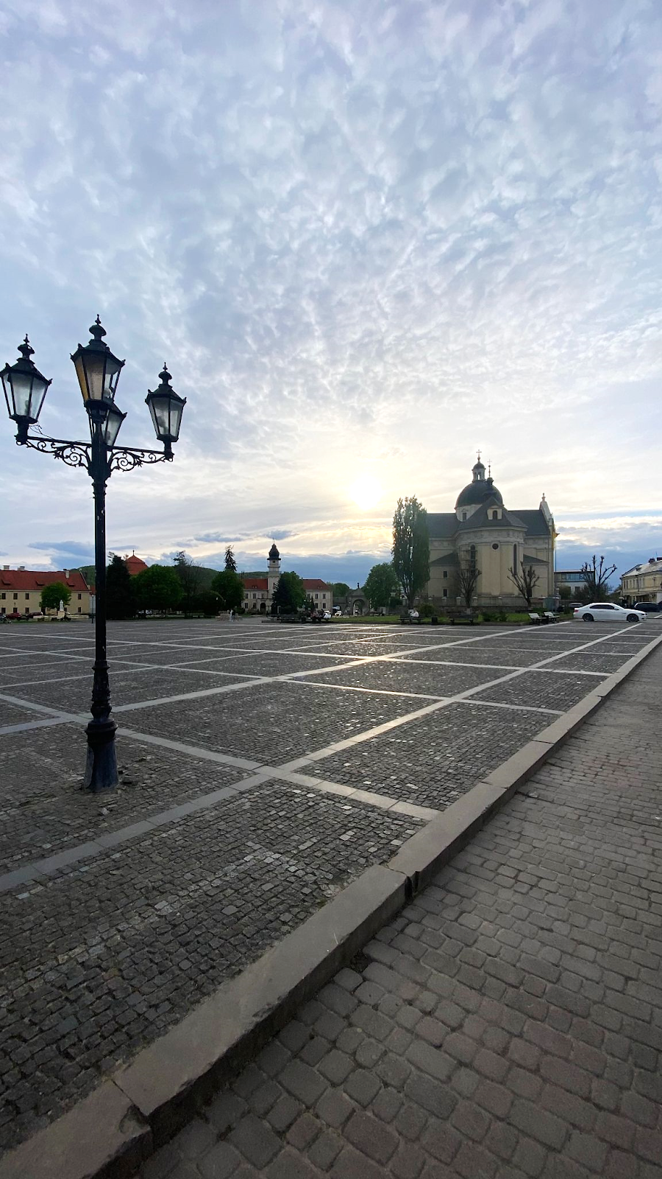

:Жовква 2024 р.

Зміст

ПЕРЕЛІК СКОРОЧЕНЬ 4

РЕЗЮМЕ 5

1. ЗАГАЛЬНА ІНФОРМАЦІЯ ПРО ГРОМАДУ 6

1.1. Короткий опис та кліматологічні характеристики 6

1.1.1. Короткий опис громади 6

1.1.2. Кліматологічні характеристики 7

1.2. Стисла характеристика економіки та промислового комплексу 8

1.3. Аналіз раніше запланованих та реалізованих проєктів і програм 11

2. Система теплопостачання 14

2.1. Загальна характеристика 14

2.1.1. Теплові джерела 14

2.1.2. Теплові мережі 16

2.1.3. Споживачі 17

2.2. Аналіз показників поточного стану системи теплопостачання 18

2.2.1. Енергетична ефективність 18

2.2.2. Надійність системи теплопостачання 20

2.2.3. Якість погодного регулювання 20

2.3. Оцінка перспективи розвитку СЦТ 25

3. Аналіз транспортного сектору 26

3.1. Технічні показники 26

3.2. Операційні показники 27

3.3. Паливо і тарифи 29

3.4. Система управління та експлуатації 30

4. Вуличне освітлення 30

4.1. Загальна характеристика 30

4.2. Аналіз поточного стану системи вуличного освітлення 31

4.3. Оцінка перспективи розвитку 33

5. Поводження з твердими побутовими відходами 34

5.1. Загальні характеристики сектору поводження з ТПВ 34

5.2. Аналіз системи сортування сміття у споживачів та полігонів 35

5.3. Технічно-матеріальне оснащення 36

5.4. Збирання та заготівля вторинної сировини 37

6. Населення та будівлі 38

6.1. Аналіз динаміки населення 38

6.2. Аналіз домогосподарств 39

6.3. Аналіз бюджетних будівель 40

6.4. Перспективи нового будівництва 43

7. Аналіз показників газорозподільчої системи 45

7.1. Загальна характеристика 45

7.2. Аналіз споживання 45

8. Аналіз показників системи розподілу електроенергії 47

8.1. Загальна характеристика 47

8.2. Аналіз споживання 48

9. Аналіз системи водопостачання та водовідведення 49

9.1. Загальна характеристика 49

9.2. Аналіз споживання 50

ВИСНОВКИ 52

# ПЕРЕЛІК СКОРОЧЕНЬ

ГРС – газорозподільна станція

ДБН – державні будівельні норми

АТ – акціонерне товариство

БКУ – Бюджетний кодекс України

ВАТ – відкрите акціонерне товариство

ПАТ – відкрите акціонерне товариство

АЗС – автозаправна станція

ПДСЕР – план дій сталого ефективного розвитку

ТГ – територіальна громада

ТПВ – тверді побутові відходи

ГРП – газорозподільчий пункт

ШРП – шафові регуляторні пункти

СЦТ – система централізованого теплопостачання

МЕП – муніципальний енергетичний план

ЖКГ – житлово-комунальне господарство

ПОКВПТГ - Полтавське обласне комунальне виробниче підприємство теплового господарства

ГВП – гаряче водопостачання

ТМ – теплові мережі

ТД – теплові джерела

КЕВП – коефіцієнт ефективності використання палива

# РЕЗЮМЕ

Роботу виконано в рамках проєктів «Сприяння децентралізації енергетичної системи, безпеці та стабільності через підвищення спроможності місцевих громад» та «Внесок у децентралізацію енергетичної системи, безпеку та стабільність через підвищення потенціалу місцевих громад».

В документі виконано аналіз ключових секторів територіальної громади для подальшої розробки муніципального енергетичного плану громади.

Так як муніципальний енергетичний план територіальної громади спрямований на сталий енергетичний розвиток всієї громади та охоплює сектори, які розташовані на території громади, даний Документ містить аналіз нижче зазначених секторів Жовківської територіальної громади:

* Короткий опис та кліматологічні характеристики ТГ
* Стисла характеристика економіки та промислового комплексу
* Аналіз раніше запланованих та реалізованих проєктів і програм
* Аналіз існуючого стану системи централізованого теплопостачання та оцінка перспективи розвитку
* Аналіз транспортного сектору
* Аналіз системи вуличного освітлення
* Аналіз динаміки населення, житлових домогосподарств та бюджетних будівель
* Стан поводження з твердими побутовими відходами
* Аналіз показників газорозподільчої системи
* Аналіз показників системи розподілу електроенергії
* Аналіз системи водопостачання та водовідведення.

В подальшому передбачається використання даних виконаного аналізу для розробки, систематизація та впровадження заходів з енергозбереження та енергоефективності громади, що є обов’язковою складовою муніципального енергетичного планування. Муніципальний енергетичний план територіальної громади є документом, який спрямований на енергетичний розвиток та енергетичну безпеку громади. Впровадження заходів з енергоефективності та енергонезалежності забезпечить функціонування критичної інфраструктури громади, а також дозволить ефективно використовувати наявні енергоресурси та зменшити витрати на енергоносії.

# ЗАГАЛЬНА ІНФОРМАЦІЯ ПРО ГРОМАДУ

## Короткий опис та кліматологічні характеристики

### Короткий опис громади

Жовківська громада – одна з найперспективніших територій розвитку на мапі України. Громада була сформована в результаті адміністративно-територіальної реформи, включає до складу 1 місто (Жовква) та 48 сільських населених пунктів: Бесіди, Блищиводи, Борові, Великі Передримихи, Відродження, Воля-Висоцька, В'язова, Галасі, Глинськ, Гори, Деревня, Дернівка, Діброва, Забрід, Завади, Залози, Замочок, Зіболки, Казумин, Козулька, Копанка, Крехів, Кропи, Крута Долина, Кулява, Липники, Любеля, Майдан, Малі Передримихи, Мацошин, Мокротин, Нагірці, Нова Скварява, Оплітна, Папірня, Поляни, Руда, Руда-Крехівська, Сарнівка, Сопошин, Сороки, Соснина, Стара Скварява, Тернів, Туринка, Фійна, Чистопілля, Школярі.

Задовго до широкомасштабної війни, що розпочалася 2022 року, Жовква вже почала реалізовуватися як міграційний магніт у рамках Львівської агломерації. До Жовкви та сусідніх населених пунктів приїздили й залишалися люди з різних регіонів, а в окремі періоди фіксу- валося зростання населення. До прикладу, населення міста Жовква на початку 2014 року становило 13 тис. 629 мешканців, на початку 2015 року– 13 тис. 718 мешканців, а на початку 2016 року – 13 тис. 774 мешканці. Кількість дошкільнят у ЗДО територіальної громади становить 894 дитини (2022 р.н.). Кількість учнів, які навчаються в закладах загальної середньої освіти територіальної громади– 4 тис. 781, а частка осіб молодше працездатного віку– 0,072. Кількість підписаних декларацій із сімейними лікарями в територіальній громаді – 37 тис. 591.

Тим не менше, такі позитивні демографічні тенденції стосувалися більше самого міста Жовква, яке стало центром громади, а навколишні населені пункти натомість часто переживали глибоку демографічну кризу та продовжують в ній перебувати до цього часу, за виключенням окремих населених пунктів, переважно наближених до Львова. Решта населених пунктів, а насамперед ті, що знаходяться на великій відстані від передмістя Львова та населення яких раніше було пов’язано з аграрною сферою, зменшуються. Зменшення населення також призводить до втрати значення та впливу самої Жовкви, втрачається пріоритетна орієнтація на територію. Зокрема, раніше Жовква була центром району, який у 1998 році був настільки заселеним, що навколо Жовкви на перших виборах із розподілом країни на 225 округів сформували окремий в/о №122 для обрання народного депутата від району (150 тис. дорослих мешканців). З часом населення зменшувалося і колишній район на виборах був об’єднаний із колишнім Яворівським районом, із загальною чисельністю виборців 170 тис. дорослих мешканців у 2002 році. З того часу всі процеси розвитку Жовківщини та Яворівщини стали тісно пов’язаними на рівні державного управління, втілення регіональної політики.

Станом на початок 2022 року населення Жовківської громади стабілізувалося й становило вже 34560 осіб.

Попри все вище перелічене Жовківська громада є дотаційною, зокрема базова дотація у 2021 році становила 22,5 млн грн, у 2022 році – 20 млн грн, а у 2023 році – 28,9 млн грн.

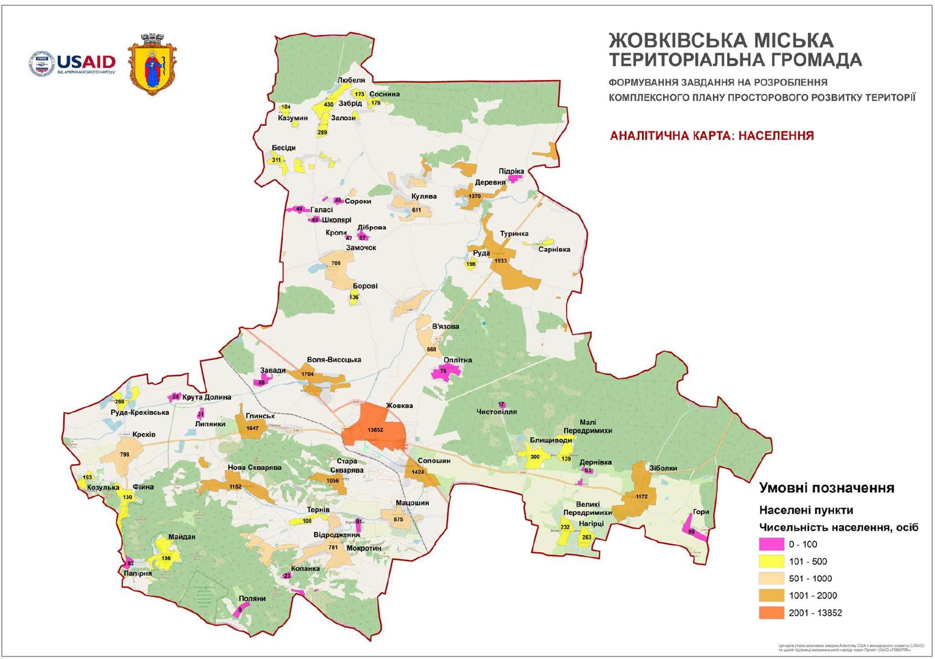.

Багато людей літнього віку працюють самі на себе або без офіційного працевлаштування. Частка людей літнього віку досить значна й складає 6,4 тис. осіб (18,6% від складу громади). Значна частина товарів, яку виробляють місцеві мешканці, у тому числі літнього віку, не має документів, носить натуральний характер, наприклад, продукти бджільництва, що робить неможливим виготовлення рекламних матеріалів або закупівлю товарів і послуг коштом бюджету (для просування, демонстрації зразків тощо). Також відсутні заходи щодо освіти для людей літнього віку, жінок, переселенців, безробітних, активних мешканців, працівників бюджетної сфери, щодо ведення підприємництва, відкриття власної справи. Відсутні заходи з підтримки лідерами органів місцевого самоврядування початківців підприємництва, немає проведення регулярних зустрічей, надання консультацій, здійснення заходів сприяння носить формально-правовий характер.

Жовківська громада володіє розгалуженою системою органів місцевого самоврядування та комунальних установ, підприємств, організацій. Зокрема, кількість працівників міської ради – 68 осіб. Частка витрати на оплату праці загальнодержавних функцій (місцеве самовряду- вання) в Частка місцевих податків у дохідній частині бюджету загального фонду – 12,4% (38 млн 688 тис. 118,85 / 311 млн 916 тис. 839,66). За кошти громади утримується

музей – 0,038% видатків (117 тис. 093,16/ 311 млн 916 тис. 839,66), мистецька школа – 2,9% (9

млн 067 тис.396,02 / 311 млн 916 тис. 839,66), бібліотеки – 0,9% (2 млн 793 тис. 862,86 / 311 млн

916 тис.839,66), будинки культури – 1,2% (3 млн 710 тис. 093,40 / 311 млн 916 тис. 839,66),

медичні заклади первинної допомоги – 2,1% (6 млн 678 тис. 330,56 /311 млн 916 тис. 839,66), а

також заклади освіти: дитсадки – 6,4% видатків (19 млн 962 тис. 525,39 / 311 млн 916 тис. 839,66)

та школи – 31,7% (98 млн 952 тис. 176,41 / 311 млн 916 тис. 839,66).ід дохідної частини бюджету загального фонду – 6,2%.

Жовківська громада володіє значним земельним фондом, площа громади становить 54 тис. 383,30 га. У громаді близько 20 тис. 800 осіб є пайовиками землі, які володіють земельним фондом у 13 тис. 164, 9298 га, а інша земля становить – 39 тис. 600,67 га.

### Кліматологічні характеристики

Жовквівська міська територіальна громада розміщена за 25 кілометрів на північ від Львова, за 35 кілометрів від українсько-поль-ського кордону, на роздоріжжі міжнародних автошляхів до Польщі, E372 (Львів — Рава-Ру-ська — Варшава), та до країн Балтики, (Львів — Ковель — Берестя). Поряд з автотрасою проходить залізниця Львів — Рава-Руська — Варшава. Головна площа міста - площа Ві-чева.

Громада розміщене на межі природних областей: горбистого пасма Розточчя та дуже заболоченої в давнину рівнини Малого Полісся.

Відстань центру старостинських округів до адміністративного та обласного центрів громади автомобільними дорогами, км

Клімат антлантично-континентальний, характеризується високою вологістю (до 78 %), м'якими зимами, теплим літом, без посух. Середня річна норма опадів становить 610—635 мм. Максимальна кількість опадів випадає у червні і липні, мінімум — узимку.

Найпоширенішими типами ґрунтів є: дерново-підзолисті, сірі опідзолені, дернові, лучні та болотні ґрунти. Ліси займають 31 тис. га (23,4 % території району). Основними породами дерев є сосна і дуб (понад 60 % лісовкритої площі), бук (на Розточчі), граб, береза, вільха, ясен тощо.

Річки Жовківської громади належать до басейну Західного Бугу — Рата з притоками Мощанка, Свиня, Желдець, Біла, а також допливи Полтви — Думниця і Яричівка. Загальна протяжність гідрографічної мережі району — 676,6 км.

## Стисла характеристика економіки та промислового комплексу

Територіально-господарський комплекс Жовківщини спеціалізується в основному на виробництві хлібобулочних та кондитерських виробів, масла тваринного, твердих сирів, меблів, взуття, поліграфічної продукції, запчастин для автомобілів, дорожньої техніки, обладнання для доріг, лісозаготівлі і переробці деревини, виробництві сільськогосподарської продукції та її переробці. Питома вага у Львівській області за обсягом промислової продукції становить 1,5 %,

за обсягом валової продукції сільського господарства 7,8 %. У громаді налічується 25 промислових підприємств, з них 9 харчопереробних, 5 деревообробних, 5 металообробних, 2 поліграфічних підприємства тощо.

На території громади повільно розвивається малий та середній бізнес, зокрема фермерство та розвиток місцевих товарів. Продаж товарів у рамках туристичних потоків відсутній, у тому числі постійно діюча ярмарка. Окремі товари продаються під час святкувань та фестивалів, але загалом сфера виробництва місцевих товарів та туристична сфера функціонують паралельно без взаємозв’язку. Відсутні каталоги, систематизації, виставкові площі чи будь-які інші способи наповнення бренду «Жовківське» товарами та послугами, що асоціюються з Жовквою. В таблиці нижче наведено перелік провідних підериємств громади.

Таблиця 1.2.1

Провідні підприємства громади

|  |  |  |
| --- | --- | --- |
| Назва | Місце розташування | Галузь |
| ТзОВ "М'ясопереробне підприємство «Інтеркомерс» | смт. Куликів | харчопереробна |
| ДП «Рава-Руський спиртзавод» | м. Рава-Руська | харчопереробна |
| ВАТ «Рава-Руський маслозавод» | м. Жовква | харчопереробна |
| СП «Етрус» | м. Дубляни | харчопереробна |
| СП «Галицькі традиції» | м. Жовква | харчопереробна |
| ДП «Рава-Руський шпалопросочувальний завод» | м. Рава-Руська | деревообробна |
| Жовківський безалкогольний цех | м. Жовква | харчопереробна |
| СП «Агродерев» | м. Рава-Руська | деревообробна |
| Жовківський держлісгосп | м. Жовква | деревообробна |
| Рава-Руський держлісгосп | м. Рава-Руська | деревообробна |
| ВАТ "Завод «Шляхіндустрія» | м. Жовква | машинобудування |
| ВАТ "Завод «Автомат» | м. Жовква | машинобудування |
| ТзОВ «Ливарний завод» | смт. Куликів | металургія |
| Видавництво «Місіонер» | м. Жовква | поліграфічна |
| ТзОВ «Агроінвест» | с. Сопошин | металообробка |
| ДП «Ен Джі Метал Україна» | смт. Куликів | металообробка |
| ТзОВ «Гульдманн-Україна» | смт. Куликів | металообробка |

Попри значний потенціал та види різних товарів і послуг відсутні систематичні вкладання коштів, ресурсів, зусиль у каталогізацію та презентацію товарів і послуг Жовківського малого та середнього бізнесу на міжнародних виставках, відсутнє проведення бізнес-форумів у громаді, немає активного застосування гербів і символів громади, оскільки зупинився процес затвердження брендбуку Жовківської громади.

Разом із тим, у громаді активно діють підприємці, є значна кількість мешканців, які мають власність, сплачують податки. Зокрема, станом на початок 2022 року надходження плати за землю становили 274 грн на одну особу, надходження єдиного податку становили 790 грн на одну особу, надходження податку за комерційну нерухомість на 1 жителя становили 40 грн, надходження податку за житлову нерухомість на 1 жителя становили 11,27 грн, надходження акцизу на 1 жителя становили 641 грн.

## Аналіз раніше запланованих та реалізованих проєктів і програм

Жовква була одним із перших міст в Україні, які підписали "**Угоду мерів**" і тим самим задекларувала свої наміри щодо зменшення споживання викопних видів палива і викидів СО2 на 30% шляхом реалізації комплексу енергоефективних заходів у всіх сферах життєдіяльності міста. Ця ініціатива заохочує місцеве самоврядування зменшувати використання енергоресурсів та знижувати викиди вуглекислого газу.

У 2011 Жовква стала учасником асоціації "**Енергоефективні міста України**". В рамках програми німецькі експерти обрали 5 житлових будинків та проаналізували можливість їх комплексної термомодернізації. Висновки були негативними - в Україні на той час не було готове законодавство, не було чіткого власника будинку, землі та прибудинкової території. Однак така співпраця спонукала місцеву владу до подальшого пошуку енергоефективних рішень.

У зв’язку з утворенням Жовківської територіальної громади у ході децентралізаційної політики держави, планується згодом розширити цей План і для інших населених пунктів громади. **План дій зі сталого енергетичного розвитку та клімату міста Жовква до 2030** року є продовженням стратегії в реалізації місцевої політики та сприятиме розвитку енергоефективного підходу.

Побудований кадастр викидів СО2 з обранням 2017 року як базового, відносно до якого у 2030 році планується досягнути зменшення вики-дів СО2 на 21 040,44 тон/рік або на 44,02 %. Крім того, планується на 76 278,13 МВт*год/рік зменшити споживання всіх основних видів енергетичних ресурсів та довести використання ВДЕ до 12 814,65 МВт*год/рік у вибраних секторах. Також було визначено головні кліматичні вразливо-сті та загрози міста та заходи щодо адапта-ції до них.

За сприяння USAID в 2023 році була розроблена «**Стратегія розвитку Жовківської міської територіальної громади на період до 2028 року**». Стратегія визначає потенційні переваги та потенційні можливості громади наступним чином:

залучення зовнішніх фінансових ресурсів, молоді, інноваційних підходів через різно- манітні проєкти до розвитку історико-культурної спадщини дозволить дати поштовх до підвищення туристичних потоків у громаду;

близькість до кордону та транзитне розміщення між ЄС та обласним центром області, входження до Львівської агломерації громади дасть змогу розвинути сервісну, логістичну та інші економічні галузі, а також розкриває можливості для співпраці у сфері надання соціальних послуг;

створення сприятливих умов для розвитку підприємництва, відкриття нових можли- востей через євроінтеграцію, наявність великої кількості сільськогосподарських вироб- ників дозволить розвинути агропереробні підприємства, торгівлю крафтовими товарами та поширення власних унікальних локальних продуктів;

збереження молодіжного профілю громади та залучення молоді має базуватися на постійному створенні можливостей працевлаштування або відкритті власної справи молоддю, вихідцями з території, ветеранами війни, переселенцями.

сприятливі умови та наполегливість органів місцевої влади щодо залучення зовнішніх та внутрішніх інвестицій (в т.ч. детінізації власної економіки), проєктів міжнародної підтримки та транскордонного співробітництва дозволять створити якісні робочі місця, бізнес-інф- раструктуру, забезпечити фінансову стійкість громади, зменшити відтік молоді за кордон, збільшити платоспроможність мешканців, якісно інтегрувати ВПО;

входження до Львівської агломерації дасть змогу залучити додаткове співфінансування на вирішення локальних проблем (наприклад, щодо ТПВ, транспортного сполучення тощо), а також забезпечити інноваційний підхід до розвитку управлінської культури, туристичної галузі, впорядкування публічних просторів, збору та моніторингу за муніципальними даними, розвитку ринку нерухомості тощо, при цьому не втрачаючи своєї суб’єктності та іміджу;

використання інновацій та «розумних технологій» «smart city» в міській господарці підвищить відчуття безпеки в громаді, покращить надання соціальних послуг та ефектив- ність використання ресурсів ЖКГ, створить привабливі місця праці для молоді;

залежність від зовнішнього фінансування на реконструкцію основних туристичних дестинацій зумовлює необхідність залучення коштів із інших фінансових джерел, зміни підходів та переосмислення туристичної галузі, запровадження інновацій, розвитку подієвого, рекреаційного туризму та інших заходів, які компенсують неможливість огляду основних об’єктів.

# Система теплопостачання

## Загальна характеристика

Теплопостачання багатоквартирного житлового фонду та бюджетних установ м. Жовква здійснюється помірно-централізованою системою. В садибній забудові застосовується індивідуальне теплотехнічне обладнання. Необхідний тепловий потік для промислових підприємств забезпечується через власні джерела теплоти або через підключення до джерел теплоти підприємств, суміжних за розташуванням.

На теперішній час джерелами централізованого теплопостачання житлово- комунального сектору м. Жовква є 4 котелень КП «Жовкватеплоенерго». Встановлена теплова потужність 34,25 Гкал/год, приєднана – 11,03 Гкал/год, протяжність теплових мереж – 8,8 км.

### Теплові джерела

1. Розподіл встановлених потужностей системи централізованого теплопостачання громади наведено на рис. 2.1.1.1.

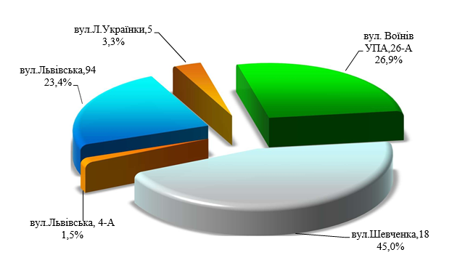

На рис. 2.1.1.3 показано сумарну встановлену потужність існуючого теплогенеруючого обладнання котелень підприємства та сумарне приєднане теплове навантаження всіх котелень громади.

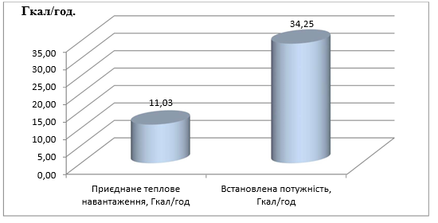

Рис.2.1.1.3. Сумарна встановлена потужність існуючого теплогенеруючого обладнання котелень та сумарне приєднане теплове навантаження всіх котелень Жовківської ТГ

Як видно з рис. 2.1.1.3, встановлена потужність котелень в 3 рази перевищує розрахункове приєднане теплове навантаження, що означає з однієї сторони недовикористання потужностей теплогенеруючого обладнання, а з іншої – наявність значного запасу потужності теплових джерел та можливість оптимізації структури схеми теплопостачання.

### Теплові мережі

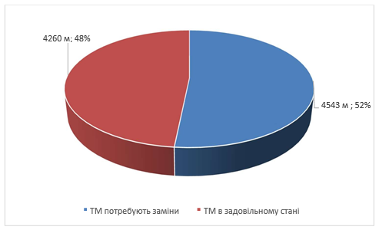Поточний рівень інтеграції теплових мереж існуючих котелень СЦТ становить 0%, тобто теплові мережі 5-х ТД не мають між собою перемичок та за потреби не можуть забезпечувати часткові потреби споживачів при середньому тепловому навантаженні коли одне з ТД може бути тимчасово непрацюючим.

Рис.2.1.2.1. Аналіз трубопроводів теплових мереж Жовківської ТГ за термінами експлуатації

Термін експлуатації більшої частини ТМ понад 30 років, з них 52% трубопроводів, які потребують заміни на сучасні попередньо ізольовані пінополіуретаном труби.

### Споживачі

Загальне приєднане теплове навантаження системи становить 11,03 Гкал/год, з яких 100 % теплової енергії використовується на потреби опалення. Відповідно опалення розподіляється наступним чином:

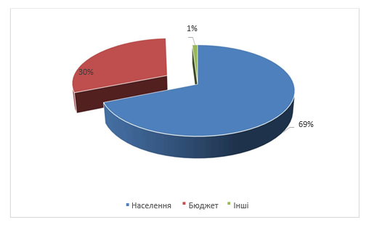

Рис.2.1.3.1. Розподіл споживачів опалення за спожитим обсягом тепла, %.

Найбільшими споживачами теплової енергії в громаді є населення - 69% від загального споживання по громаді.

## Аналіз показників поточного стану системи теплопостачання

### Енергетична ефективність

Ефективність використання палива

Динаміка зміни виробництва теплової енергії КП «Жовкватеплоенерго» показана на рис.2.2.1.1.

Показником енергетичної ефективності котельні є коефіцієнт ефективності використання палива:

b=Qгод/Вгод, т у.п./Гкал

де:

Qгод – річна кількість теплової енергії, яка вироблена котельнею, Гкал;

Вгод – річна кількість палива, що спожите котельнею, т у.п.;

або у відсотках:

η=1/(b∙7)∙100%.



**Вироблено тепла, Гкал**

**15079**

**15564**

**13690**

**11731**

**11635**

2019 Р.

2020 Р.

2021 Р.

2022 Р.

2023 Р.

Рис.2.2.1.1. Динаміка зміни виробництва теплової енергії СЦТ Жовківської ТГ

Загалом, як видно з вище наведеного рисунку, кількість виробленої і відповідно відпущеної теплової енергії КП «Жовкватеплоенерго» з року в рік зменшується.

Ефективність використання палива визначена методом обчислення прямого балансу всієї сукупності котелень на основі даних підприємства по споживанню газу та виробництва теплової енергії.

Проведений аналіз на основі даних опитувальних листів, представлених підприємством КП «Жовкватеплоенерго» показує, що середня ефективність використання палива (КЕВП) на відпущену теплову енергію на ТД становить 0,166т у.п./Гкал або 86%. Для газових котелень підприємства цей показник становить 89%. Це свідчить про хорошу ефективність використання палива на котельнях підприємства.

Ефективність використання електричної енергії

Показником енергетичної ефективності використання електроенергії на транспортування теплоносія є витрата електроенергії на одиницю відпущеної теплової енергії.

е=Егод/Qгод,

де:

Егод – річна кількість електроенергії, яка витрачена на привод циркуляційних насосів, кВт·год.

Qгод – річна кількість відпущеної теплової енергії споживачам від теплового джерела.

Величина е характеризує енергетичну ефективність мережевих насосів, а також віддаленість і компактність розташування теплових споживачів, які підключені до котельні.

Ефективність використання електроенергії на транспортування теплоносія від теплових джерел до споживачів КП «Жовкватеплоенерго» є різним, але в середньому у 2023 році становило 35,6 кВт∙год/Гкал, що є хорошим показником. Середньостатистична питома витрата електроенергії на транспортування теплоносія в системах централізованого теплопостачання України складає 30 кВт∙год/Гкал.

### 2.2.2. Надійність системи теплопостачання

Загальна довжина теплових мереж Жовківської ТГ в двотрубному обчисленні складає 8,8 км. Кількість трубопроводів теплових мереж, що мають вік більше 30 років і потребують заміни - становить 52 % трубопроводів.

За 2023 рік на трубопроводах обладнання мереж не виявлено пошкоджень. Цей фактор свідчить про своєчасне виявлення та заміну необхідної кількості ТМ, але для надійного функціонування СЦТ потребує реалізації заходу по заміні зношених ділянок труб теплових мереж.

### 2.2.3. Якість погодного регулювання

Помісячний аналіз виконано на прикладі найбільшої котельні вул. Шевченка 18. Зміна споживання палива (виробництва і відпуску тепла) у відповідності до зміни температури зовнішнього повітря характеризує якість погодного регулювання.

Для перевірки якості погодного регулювання системи теплопостачання побудовано порівняльні графіки фактичних значень споживання природного газу від градусодіб на протязі 2022 та 2023 років (графіки на прикладі котельні вул. Шевченка 18 наведено на рис. 2.2.3.1 – 2.2.3.4).

Градусодоба – це різниця між нормативною температурою повітря у опалювальному приміщенні та середньодобовою температурою зовнішнього повітря.

n = Tрпн ­ Тсрзп ,

де: n – фактична кількість градусодіб добу;

Tрпн – нормативна температура повітря у опалювальному приміщенні, +18 ˚С;

Тсрзп– фактична середньодобова температура зовнішнього повітря, °С.

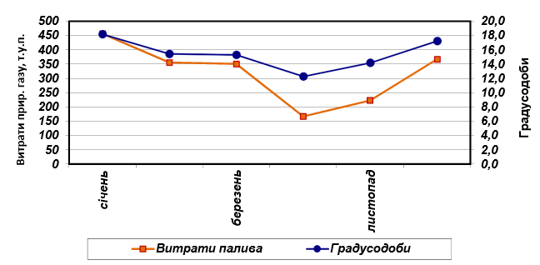

Рис.2.2.3.1. Залежність споживання природного газу від градусодіб протягом 2022 року для котельні вул. Шевченка 18

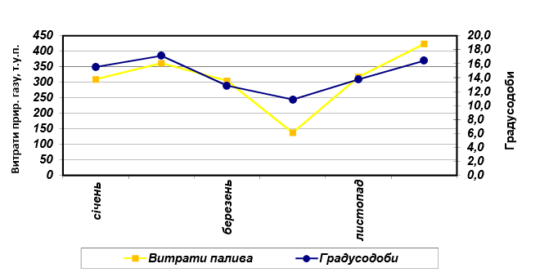

Рис.2.2.3.2. Залежність споживання природного газу від градусодіб протягом 2023 року для котельні вул. Шевченка 18

Як видно з наведених вище рисунків, в 2022 та 2023 роках спостерігається однакова залежність зміни споживання природного газу від градусодіб.

Важливим показником ефективності роботи котелень є коефіцієнт кореляції між місячним споживанням природного газу та відповідною кількістю градусодіб (нижче показано на прикладі котельні вул.Шевченка 18). При задовільній якості погодного регулювання всі точки, які характеризують кількість градусодіб та кількість спожитого природного газу в даному році, розташовані на одній прямій та коефіцієнт кореляції близький до одиниці. Про незадовільну якість погодного регулювання свідчить великий розкид точок відносно прямої, яку характеризує середньоквадратична залежність і низьке значення коефіцієнта кореляції.

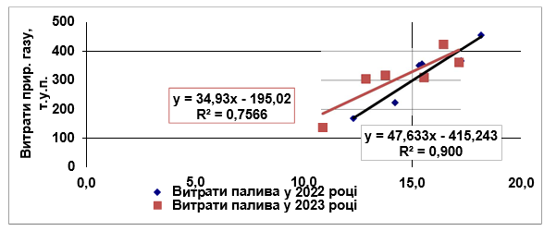

Рис.2.2.3.5. Кореляційна залежність споживання природного газу від градусодіб протягом 2022 і 2023 років для котельні вул.Шевченка 18

З результатів регресійного аналізу можна зробити висновки, що загалом на найбільшій котельні вул.Шевченка 18 коефіцієнт кореляції не достатньо високий, R2 = 0,76-0,90 – спостерігається не повна залежність між споживання природного газу (а отже й відпуском тепла) та кількістю градусодіб, зо може призводити до перетопів у більш теплі дні та недотопів у холодні дні опалювального сезону.

## Оцінка перспективи розвитку СЦТ

Централізоване опалення доступне лише в Жовкві, тому важливо його не лише зберегти, а й покращити якість та надійність СЦТ.

Відповідно до ПДСЕР Жовківської міської територіальної громади до 2030 року передбачається поповнення та оновлення матеріально-технічної бази будівель громади (ремонти дахів, приміщень, заходи з теплореновації, енергомодернізації, оновлення технічного оснащення). Враховуючи фактор обмежених фінансових можливостей, орієнтовно оцінено що приєднане теплове навантаження при повному та якісному виконанні заходів по термомодернізації будівель може дещо зменшитися.

# Аналіз транспортного сектору

## Технічні показники

Громадський транспорт – один із основних елементів соціальної інфраструктури громади, який забезпечує потребу жителів у міських та сільських перевезеннях. Надійна і ефективна робота громадського транспорту є важливим показником соціально-політичної та економічної стабільності територіальної громади.

В Жовківській ТГ відсутній постійний громадський транспорт.

Жителі сіл та міста Жовква користуються послугами приватних перевізників, рух транспортних засобів яких не моніториться громадою та фактично регулюється перевізниками.

## Операційні показники

Задоволення потреб населення автотранспортом загального користування та забезпечення населених пунктів громади регулярним автобусним сполученням має бути одним з важливих пріоритетів розвитку громади.

Основними перспективними завданнями розвитку системи громадського транспорту громади можна визначити наступні:

* розробка та реалізація основних напрямків розвитку галузі транспорту і зв`язку, а також щодо автостоянок та паркування автотранспорту в громаді;
* організація безпеки руху та перевезень населення громади;
* контроль за роботою перевізників, які здійснюють перевезення пасажирів на автобусному маршруті усіх форм власності;
* контроль за виконанням умов договорів на перевезення пасажирів на міських автобусних маршрутах загального користування громади;
* проведення перевірок щодо дотримання перевізниками, які здійснюють перевезення пасажирів на автобусному маршруті, усіх форм власності, умов договорів на перевезення пасажирів на міських автобусних маршрутах, положень Закону України «Про автомобільний транспорт»;
* контроль за сплатою перевізниками фінансових санкцій накладених на них за невиконання умов договору на перевезення пасажирів на громадських автобусних маршрутах загального користування у громаді;
* розробка проектів рішень виконавчого комітету міської ради та рішень сесії міської ради, розпоряджень міського голови з питань віднесених до компетенції Управління, а також розробка проектів рішень виконавчого комітету міської ради щодо встановлення тарифів на проїзд у міському пасажирському транспорті загального користування та інших населених пунктах громади;
* здійснення у встановленому порядку управління і координації діяльності підприємств пасажирського транспорту щодо питань, делегованих Управлінню;
* розробка і подання на розгляд та затвердження виконавчим комітетом проектів рішень стосовно мережі автобусних маршрутів, кількості автобусів на маршрутах, розташування та обладнання зупинок пасажирського транспорту;
* підготовка необхідної інформації для затвердження схем та розкладів руху громадського пасажирського транспорту;
* контроль за організацією обслуговування пасажирів на автобусних станціях та громадських автобусних маршрутах;
* контроль за станом обслуговування населення підприємствами галузі зв`язку та погодження проектно-технічної документацію на встановлення систем зв’язку.
* подання висновків та пропозиції щодо організації та вдосконалення мережі таксомоторних стоянок, зон паркування, автостоянок, автобусних станцій, інших об’єктів дорожньої інфраструктури, погодження їх розташування, погодження облаштування зупинок міського пасажирського транспорту;
* подання пропозицій щодо погодження проведення всіх видів ремонтно-будівельних робіт на вулицях, де проходять маршрути громадського пасажирського транспорту, обмеження або заборони руху;
* підготовка відповідних проектів договорів на здійснення перевезень пасажирів на громадських автобусних маршрутах з перевізниками, які стали переможцями за результатами конкурсу на здійснення перевезення пасажирів на громадських автобусних маршрутах;
* розгляд звернень громадян та листів підприємств, установ, організацій з питань, що належать до компетенції Управління і вжиття щодо належного їх розгляду відповідних заходів;
* погодження установчих документи та будь-яких зміни до них підпорядкованих комунальних підприємств;
* в межах своїх повноважень здійснення контролю за дотриманням суб`єктами підприємницької діяльності усіх форм власності, що здійснюють перевезення пасажирів на договірних умовах, вимог нормативних актів, норм та стандартів, що регулюють перевезення пасажирів в межах міста. Здійснення інших завдань, що випливають з покладених на нього завдань;
* огляд актів чинного законодавства України, що стосуються громадського пасажирського транспорту України
* виконання інших завдань, передбачених чинним законодавством.
* забезпечення пільг на безоплатний проїзд в громадському транспорті - використовуються Закони України «Про статус ветеранів війни, гарантії їх соціального захисту»,

«Про статус і соціальний захист громадян, які постраждали внаслідок Чорнобильської катастрофи», «Про статус ветеранів військової служби, ветеранів органів внутрішніх справ і деяких інших осіб та їх соціальний захист», «Про соціальний і правовий захист військовослужбовців та членів їх сімей», «Про реабілітацію жертв політичних репресій на Україні», «Про охорону дитинства», «Про основи соціальної захищеності інвалідів в Україні»;

Необхідно також передбачити у договорах з перевізниками, що перевізники, які надають послуги з перевезень пасажирів автомобільним транспортом на підставі договорів з виконавчим комітетом міської ради, повинні здійснювати безкоштовне перевезення учнів загальноосвітніх шкіл гроипди у громадському пасажирському транспорті загального користування без компенсації.

Також у майбутньому перевезення пасажирів на міських автобусних маршрутах загального користування громади перевізників зобов’язати здійснювати за рахунок власної господарської діяльності перевезення пільгових категорій населення згідно законодавства, в тому числі учасників АТО, УБД та інших пільгових категорій громадян України, а також без обмежень по кількості та без компенсації перевезення пенсіонерів щоденно з 10.00 год. до 16.00 год.

# Вуличне освітлення

## Загальна характеристика

Енергопостачальною організацією Жовківської ТГ є Західний РЕМ. Станом на грудень 2023 року система вуличного освітлення має загальну протяжність освітлених вулиць - 216 км, з яких 65,5 км – вулиці м.Жовква. Для громади важливою є робота з переходу на енергоощадні технології для освітлення вулиць, тому щороку проводиться часткова модернізація - заміна освітлення на сучасні LED-світильники та розширення мережі вуличного освітлення.

Електропостачання м. Жовква на даний час забезпечується від трансформаторних підстанцій напругою 10/0,4кВ по лініях електропередачі 10кВ. Опорною підстанцією м. Жовква є ПС 110 (один трансформатор).

## Аналіз поточного стану системи вуличного освітлення

Жовківська ОТГ щороку проводить роботи по відновленню вуличного освітлення у місті, також у селах. Зведена характеристика системи вуличного освітлення Жовківської ТГ представлена к таблиці 4.2.1.

Таблиця 4.2.1.

Зведена характеристика системи вуличного освітлення Жовківської ТГ

|  |  |  |  |  |  |
| --- | --- | --- | --- | --- | --- |
| № п/п | Населений пункт | Протяж. вулиць, км | Опори, шт | Світильн ики, шт | Шафи управління, шт |
| 1 | м.Жовква | 66 | 1523 | 1573 | 9 |
| 2 | Інші села | 70 | 1607 | 1027 | 16 |
| 3 | Всього | 136 | 3130 | 2600 | 2 |
|  |  |  |  |  |  |

Загалом більшість населення ТГ забезпечене вуличним освітленням завдяки постійним активним роботам в цьому напрямку всієї ТГ. Але також слід зазначити, що частина обладнання є морально / фізично застарілою та потребує заміни.

В таблиці нижче наведено перелік обладнання системи вуличного освітлення, що потребує заміни.

Таблиця 4.2.2.

Перелік обладнання системи вуличного освітлення, що потребує заміни для Жовківської

ТГ

|  |  |  |  |
| --- | --- | --- | --- |
| Потребує заміни | | | |
| СІП, км | Опори, шт | Світильники, шт | Шафи управління, шт |
| 22 | 61 | 748 | 0 |

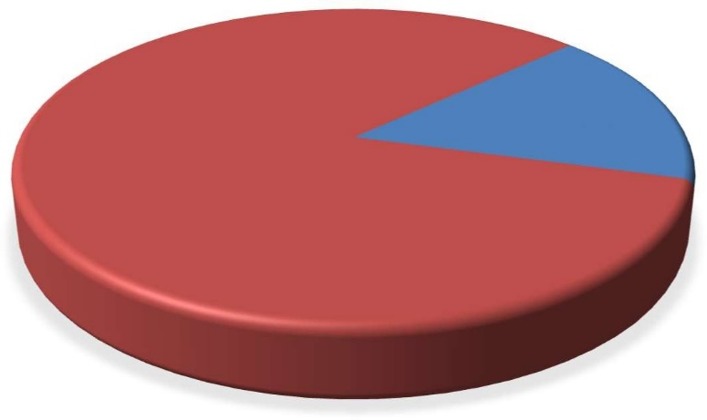

**Потребують**

**заміни; 22 км**

**В доброму**

**стані; 114 км**

Рис.4.2.1. Аналіз стану електричних кабелів мережі вуличного освітлення

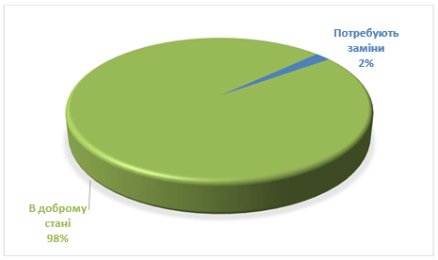

Рис.4.2.2. Аналіз стану шаф управління мережі вуличного освітлення

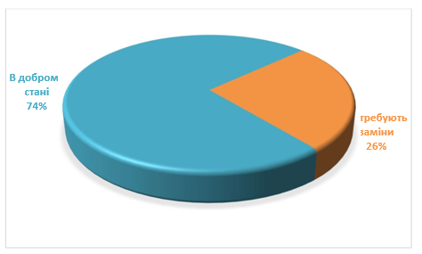

Рис.4.2.3. Аналіз стану електричних світильників мережі вуличного освітлення

Отже, як видно з вище наведених рисунків, загалом система вуличного освітлення в доброму стані та потребує заміни: 22 км СІП кабелю (16 %), 61 опор (2 %) та 748 світильників (26 %).

## Оцінка перспективи розвитку

В таблиці нижче наведено перелік необхідного обладнання для системи вуличного освітлення, що потребує встановлення для 100% забезпечення потреб у вуличному освітленні.

Таблиця 4.3.1.

Перелік обладнання системи вуличного освітлення, що потребує нового встановлення для 100% забезпечення потреб у вуличному освітленні Жовківської ТГ

|  |  |  |  |
| --- | --- | --- | --- |
| Потребує встановлення нових | | | |
| Опори, шт | Світильники, шт | СІП, м | Шафа управл. типу І-70, шт |
| 359 | 429 | 14000 | 2 |

Перспектива розвитку системи вуличного освітлення територіальної громади повинна враховувати та містити:

1. повне охоплення існуючих домогосподарств територіальної громади вуличним освітленням;
2. повну заміну світильників на LED-світильники, незалежно від стану існуючих неенергоефективних світильників,

**1.1.** перехід на автоматизоване управління системою освітлення.

# Поводження з твердими побутовими відходами

## Загальні характеристики сектору поводження з ТПВ

Свого звалища твердих побутових відходів (ТПВ) громада не має. ТОВ "Ековей ВМ" займається збором та перевезенням ТПВ до місць утилізації незалежно від їх походження. Так як далеко не всі мешканці мають договора на вивезення відходів, існує проблема з аепеповненими сміттєвими баками так як часто мещканці з приватного сектору викидають до контейнерів мішки зі сміттям.Ще однією проблемою є скидання людьми на майданчиках для сміттєвих баків сухих гілок та обрізаних дерев. Це зовсім нетверді побутові відходи, їх можна спалити у печі або вдома на городі, чи вивезти на майданчик організації «Теплокомуненерго», що знаходиться на вулиці Воїнів УПА, де у котельні вони будуть спалюватися і перероблятися на теплову енергію.

Договори на вивезення ТПВ по Жовківській ТГ: населення -5769 споживачів, 206 - комерційних та бюджетних споживачів. Тарифи: для населення - 55.50 грн. в місяць з 1 мешканця приватної садиби; 50,28 грн. в місяць з 1 мешканця квартири. Для комерційних та бюджетних споживачів - 2341,72 грн. за тону ТПВ, тарифи станом на 2024 рік.

## Аналіз системи сортування сміття у споживачів та полігонів

Підпримство ТОВ "Ековей ВМ" займається лише збором та вивезенням ТПВ і не виконує його сортування, вторинне використання, крім ПЕТ пляшок.

## Технічно-матеріальне оснащення

Технічні показники сектору поводження з ТПВ в громаді наведені в таблиці нижче.

Таблиця 5.3.1

Технічні показники системи поводження з ТПВ в громаді

|  |  |  |
| --- | --- | --- |
| №  з/п | Найменування | Кількість, шт |
| 1 | контейнерні майданчики | 18 |
| 2 | Контейнери всього: | 181 - 1,1 куб.м., 2818 - 120л. |
| 2.1 | для пластику | 30 |
| 2.2. | для паперу | 0 |
| 2.3 | для скла | 0 |
| 2.4 | для металів | 0 |
| 2.5 | для органічних відходів | 0 |
| 2.6 | інше (вказати) | 0 |
| 3 | контейнери, що потребують заміни | 20% |
| 4 | потрібно нових контейнерів | 40 - 120л. |
| 5 | урни для сміття | 0 |
| 6 | Сміттєзбирач сучасний | Жовківська філія не має |
| 7 | сміттєзбирачів всього | Жовківська філія не має |

## Збирання та заготівля вторинної сировини

Основні напрямки роботи на розв’язання проблем у галузі поводження з ТВП громади в Жовківській територіальній громаді:

* покращення якості і розширення обсягів надання послуг з вивезення ТПВ;
* збільшення кількості та оновлення парку контейнерів для збору ТПВ;
* покращення обслуговування сміттєзбірних майданчиків (влаштування твердого покриття та огородження);
* впровадження сучасних ефективних технологій перероблення та утилізації ТПВ;
* ремонт під’їзних доріг до міського полігону;
* подальше впровадження системи роздільного збору побутових відходів;
* підвищення рівня використання побутових відходів, як вторинної сировини;
* оновлення парку машин, механізмів та сміттєприбиральної техніки на підприємствах- перевізниках ТПВ;
* підвищення рівня екологічної освіти, виховання та свідомості населення громади;
* підвищення рівня участі громадськості у сфері поводження з відходами.

# Населення та будівлі

## Аналіз динаміки населення

Чисельність населення станом на 2022 рік в Жовківській територіальній громаді становила 34560 осіб, з яких у м.Жовква 13899 осіб. Інформація щодо зміни населення по ТГ протягом 2019-2023 років наведена в таблиці 6.1.1.

Таблиця 6.1.1 Зведені дані щодо зміни населення по ТГ протягом 2019-2023 років

|  |  |
| --- | --- |
| **Назва показника** | **Постійне населення** |
| 2019 тис. осіб | 32824 |
| 2020 тис. осіб | 32738 |
| 2021 тис. осіб | 32807 |
| 2022 тис. осіб | 33507 |
| 2023 тис. осіб | 34560 |

Таблиця 6.1.2 Дані щодо народжуваності та смертності населення по ТГ протягом 2019-2023 років

|  |  |  |  |  |  |
| --- | --- | --- | --- | --- | --- |
| **Населення, тис. осіб/рік** | **2019** | **2020** | **2021** | **2022** | **2023** |
| Народження тис. осіб | 0,331 | 0,372 | 0,338 | 0,295 | 0,297 |
| Смерті тис. осіб | 0,482 | 0,567 | 0,559 | 0,452 | 0,380 |
| Зміни тис. осіб | -0,151 | -0,195 | -0,221 | -0,157 | -0,083 |

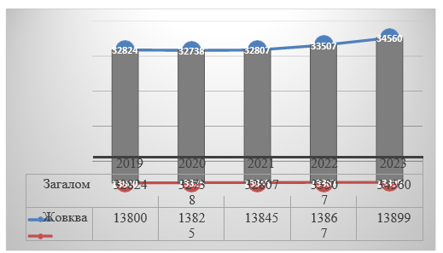

Рис.6.1.1. Динаміка зміни чисельності населення у м.Жовква та ТГ

Як видно з вище наведених таблиць та рис.6.1.1, демографічна ситуація в м.Жовква загалом позитивна – за 5 років приріст населення по громаді склав 5 %.

## Аналіз домогосподарств

В територіальній громаді налічується близько 13567 індивідуальних житлових будинків та 188 багатоквартирних будинків. Багатоповерхові будинки в територіальній громаді мають загальну опалювальну площу 970890 м.кв. Загальна зведена інформація про населення та житловий фонд громади представлена у таблиці 6.2.1. Більш детальна інформація про житлові будинки територіальної громади наведена у таблиці 6.2.2.

Таблиця 6.2.1 Зведена інформація про населення та житловий фонд громади

|  |  |  |  |
| --- | --- | --- | --- |
| **П о к а з н и к и** | **На 01.01.2021 р** | **На 01.01.2022 р** | **На 01.01.2023**  **р** |
| 1.Населення , тис. чол. | 32807 | 33507 | 34560 |
| 2.Житловий фонд, тис.кв.м в т.ч індивідуальна будинки  двоповерхові  3-4 поверхів  5 і більше поверхів | **984970,89** | **984970,89** | **984970,89** |

Таблиця 6.2.2 Інформація про домогосподарства територіальної громади

|  |  |
| --- | --- |
| **Назва показника** | **Значення** |
| Кількість індивідуальних житлових будівель, шт. | 13567 |
| Середній кількість зареєстрованих осіб | 5 |
| Площа індивідуальних житлових будівель, тис. м² | 984 |
| Площа багатоквартирних житлових будівель, тис. м² | 970,89 |

## Аналіз бюджетних будівель

**Освіта (школи і дошкільні навчальні заклади)**

На території громади діють:

* + 18 дитячих садків;
  + 21 загальноосвітніх шкіл.

Громада приділяє велику увагу системі оствіти і має розроблені проекти для навчальних закладів:

* + - 1. «Майстерня розвитку творчих здібностей школярів у Мокротинському ЗЗСО І-ІІІ ступенів»
      2. «Облаштування території Новоскварявського ЗЗСО лавами, літнім театром для відпочинку і організації дозвілля учнів, молодь та людей похилого віку.» (проведення таборів)
      3. «Створення сучасної фотостудії та запровадження гуртка фотографії» у Малопередримихівському ЗЗСО
      4. «Облаштування сучасного STEAM класу хімії» у Любельському ЗЗСО;
      5. «Територія спорту» у Мацошинському ЗЗСО
      6. «Облаштування сучасного кабінету обслуговуючої праці у Туринківському ЗЗСО». Введення у гурткову роботу основ підприємницької справи
      7. «Створення сучасного центру військово-патріотичного виховання у Сопошинському ЗЗСО»
      8. Облаштування майданчика на подвір’ї Жовківського ЗЗСО №2 для проведення уроків та позакласних заходів під відкритим небом
      9. «Майстерня розвитку творчих здібностей школярів у Глинському ЗЗСО І-ІІІ ступенів», відкриття гуртка крою і шиття, пошиття еко-торбинок
      10. Майданчик зі штучним покриттям у Замочківському ЗЗСО
      11. Створення першого в районі клубу дитячої робототехніки «РОБОКОД» для учнів початкових класів у Крехівському ЗЗСО І-ІІ ступенів
      12. Облаштування сучасного клубу інтелектуальних ігор «Вектор» у Жовківському ЗЗСО №3
      13. Відкриття сучасної відео-лабараторії у Деревнянському ЗЗСО І-ІІІ ступенів
      14. Відкриття сучасного спортивного залу на базі В’язівського ЗЗСО І-ІІ ступенів
      15. Облаштування частини території Староскварявського ЗЗСО під «Зимовий сад»
      16. Освітній хаб « Boost Центр» у Зіболківському ЗЗСО І-ІІІ ступенів
      17. Створення сучасної їдальні,запровадження шведської лінії та проведення сучасних

майстеркласів з культури харчуванн для школярів у Жовківському ЗЗСО І-ІІІ ступенів №1.

**Охорона здоров’я і соціальна допомога**

Мережа закладів охорони здоров’я громади має одну з найбільш розвинених лікарень КНП «Жовківська лікарня», яка надає амбулаторно-поліклінічну та стаціонарну допомогу.

В її склад входять:

Жовківська лікарня,

Куликівська міська поліклініка ,

6 лікарських амбулаторій загальної практики сімейної медицини,

21 фельдшерсько – акушерський пункт.

КНП “Жовківська лікарня” надає медичну допомогу з наступних медичних спеціальностей : терапія, пульмонологія, ревматологія, кардіологія, гастроентерологія, ендокринологія алергологія, гематологія, інфекційні хвороби, фізіотерапія, лікувальна

фізкультура, хірургія, ортопедія-травматологія, урологія, анестезіологія, ендоскопія, онкологія, стоматологія, акушерство, гінекологія, педіатрія, ЛОР, неонатологія, офтальмологія, фтизіатрія, неврологія, психіатрія, наркологія (в т.ч. платні медичні наркологічні огляди), дерматовенерологія, імунологія, лабораторна діагностика, ультразвукова діагностика, рентгенологія, зубопротезування, функціональна діагностика, гемодіаліз , патолого – анатомічні дослідження.

**Культура**

Будівлі в галузі культури на території громади:

* Районний Народний Дім (районний центр народної творчості) із залом на 600 місць;
* Літня естрада в парку культури і відпочинку;
* Центральна районна бібліотека;
* Районна бібліотека для дітей.

**Спортивні заклади**

* Міський стадіон "Розточчя". Футбольні турніри, концерти, турніри з аеромодельного спорту, дитячі спортивні змагання та ін.
* Спортивний зал Дитячо-юнацької спортивної школи. Найбільший критий спортивний зал в регіоні. Проходять турніри з волейболу, баскетболу, футболу та ін.
* Спортивний зал клубу "ЛІРС", сайт [http://lirs.com.ua/.](http://lirs.com.ua/) Зал для настільного тенісу міжнародного зразка. Клуб постійно проводить національні та міжнародні змагання з настільного тенісу (Чемпіонат Європи з настільного тенісу, Кубок України ім. Басіної, Клубний чемпіонат України з настільного тенісу, Міжнародний турнір з настільного тенісу "Кубок Роксолани", чемпіонат України "Прудкий м’яч", Кубок Анатолія Строкатова та ін.).
* Тренажерний зал. Адреса: вулиця Набережна,1.

## Спортивний комплекс готелю "Акварель" (тенісний корт, басейн, футбольне поле).Перспективи нового будівництва

Житлове будівництво у громаді та місті Жовква протягом останніх років здійснюється переважно силами індивідуальних забудовників.

Більша частина житлового фонду міста приватизована, значна частина будинків стрімко старіє та потребує значних капіталовкладень, існуючі джерела фінансування є недостатніми, необхідно підвищити роль власника житла в утриманні та управлінні житловим фондом.

# Аналіз показників газорозподільчої системи

## Загальна характеристика

Джерелом газопостачання територіальної громади є газорозподільча система – ГРС Жовква.

Характеристика магістрального газопроводу від ГРС (тиск, діаметр, пропускна здатність) d=325x6, тиск 2 категорії.

Система газопостачання територіальної громади – двоступенева, має 10 ГРП, 39 ШГРП. Протяжність газових мереж - 324 км.

## Аналіз споживання

Основними споживачами природного газу є: населення та сектор теплокомунального господарства. Нижче у таблиці 7.2.1 наведено дані про споживання природного газу ща 2018- 2023 роки по категоріях споживачів у розрізі кількості абонентів, підключених до ГРС. У таблиці

* + 1. наведено споживання природного газу цу розрізі помісячних даних за 2022 рік.

Таблиця 7.2.1 Система показників приєднаних об’єктів до газотранспортної системи

|  |  |  |  |  |  |  |  |  |
| --- | --- | --- | --- | --- | --- | --- | --- | --- |
| Громада | Сектори | | Кількість  абонентів, шт. | Роки  (споживання, тис. м3) | | | | |
| 2017 | 2018 | 2019 | 2020 | 2023 |
| Жовківська ТГ | Населення (газове опалення) | Приватний сектор | 5625 | - | - | - | - | 2356 |
| Індивід. Кварт. опалення | 2961 | - | - | - | - | 593 |
| Бюджет | | 39 | 360 | 362 | 298 | 314 | 288 |
| ТК* | | 2 |  |  |  |  | 572 |
| Інше | | 113 | 993 | 1069 | 1007 | 1358 | 989 |

*ТК – теплопостачальна компанія

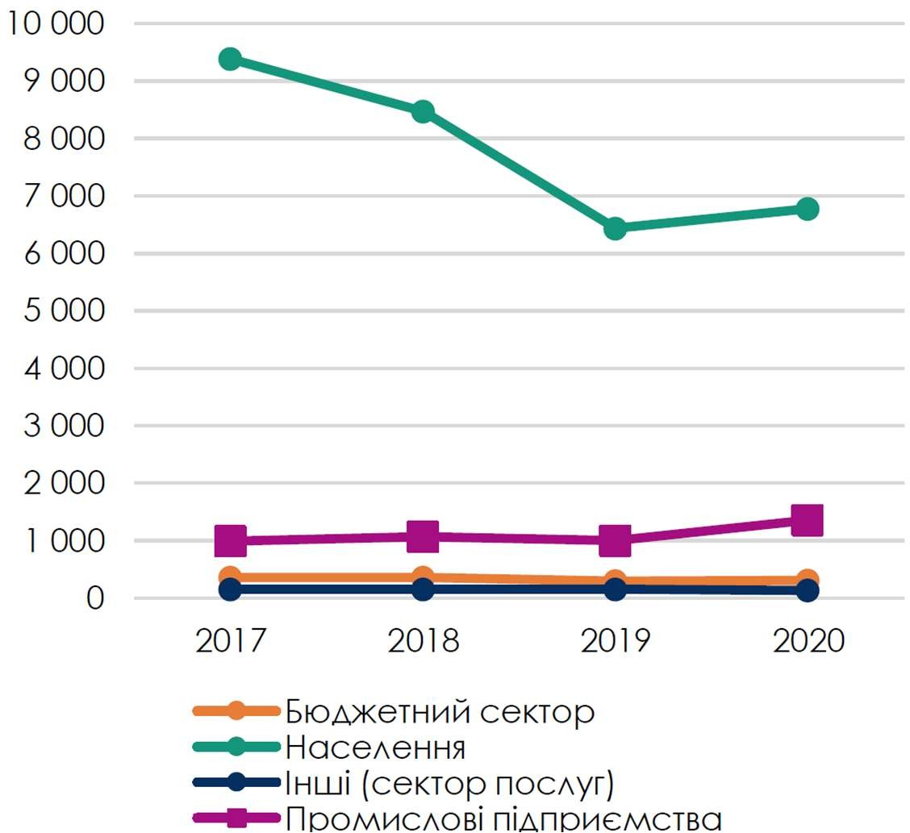

Рис.7.2.1. Динаміка споживання природного газу по категоріях споживачів, тис.м.куб.

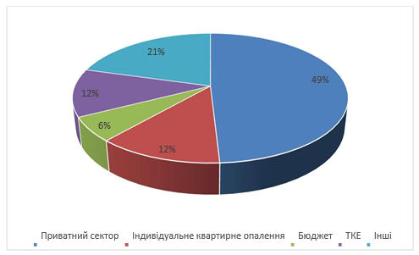

Рис.7.2.2. Частка споживання природного газу по категоріях споживачів у 2023 році

Як видно з вище наведеного графіку, найбільше споживають природного газу приватний сектор (49 %) та інші споживачі (21 %). Також спостерігається динаміка щодо загального збільшення споживання природного газу за рахунок промислових підприємств. Населення загалом з року в рік споживає менше природного газу, що є наслідком комплексу взаємопов’язаних факторів, зокрема: впровадження енергоефективних заходів в секторах СЦТ та індивідуального споживання, поступовий частковий перехід на альтернативні та відновлювальні джерела енергії, зміна клімату, ощадливе використання ПЕР тощо.

# Аналіз показників системи розподілу електроенергії

## Загальна характеристика

Послуги з електропостачання Жовківської МТГ здійснює Жовківський район електро- мереж ПАТ «Львівобленерго». За 2020 рік бна території Жовківської МТГ було спожито 42 649,84 МВтгод.

## Аналіз споживання

В якості вихідних даних для аналізу споживання електроенергії використані дані ПДСЕР м.Жовква до 2030 року.

|  |  |  |  |  |  |  |
| --- | --- | --- | --- | --- | --- | --- |
| № | Назва | 2016 | 2017 | 2018 | 2019 | 2020 |
| 1 | Заклади бюджетної  сфери | 2 378,26 | 2 398,67 | 2 454,38 | 2 521,59 | 2 568,59 |
| 2 | Третинний сектор  (сфера обслуговування) | 3 878,37 | 3 867,38 | 3 874,41 | 3 983,86 | 4 061,54 |
| 3 | Населення | 23 715,81 | 23 617,51 | 24 576,35 | 24 989,61 | 26 973,56 |
| 4 | Промислові  підприємства | 5 939,42 | 6 033,66 | 6 165,26 | 5 838,34 | 5 953,69 |
| 5 | Комунальні  підприємства | 1 147,44 | 1 149,21 | 1 159,69 | 1 161,97 | 1 072,46 |

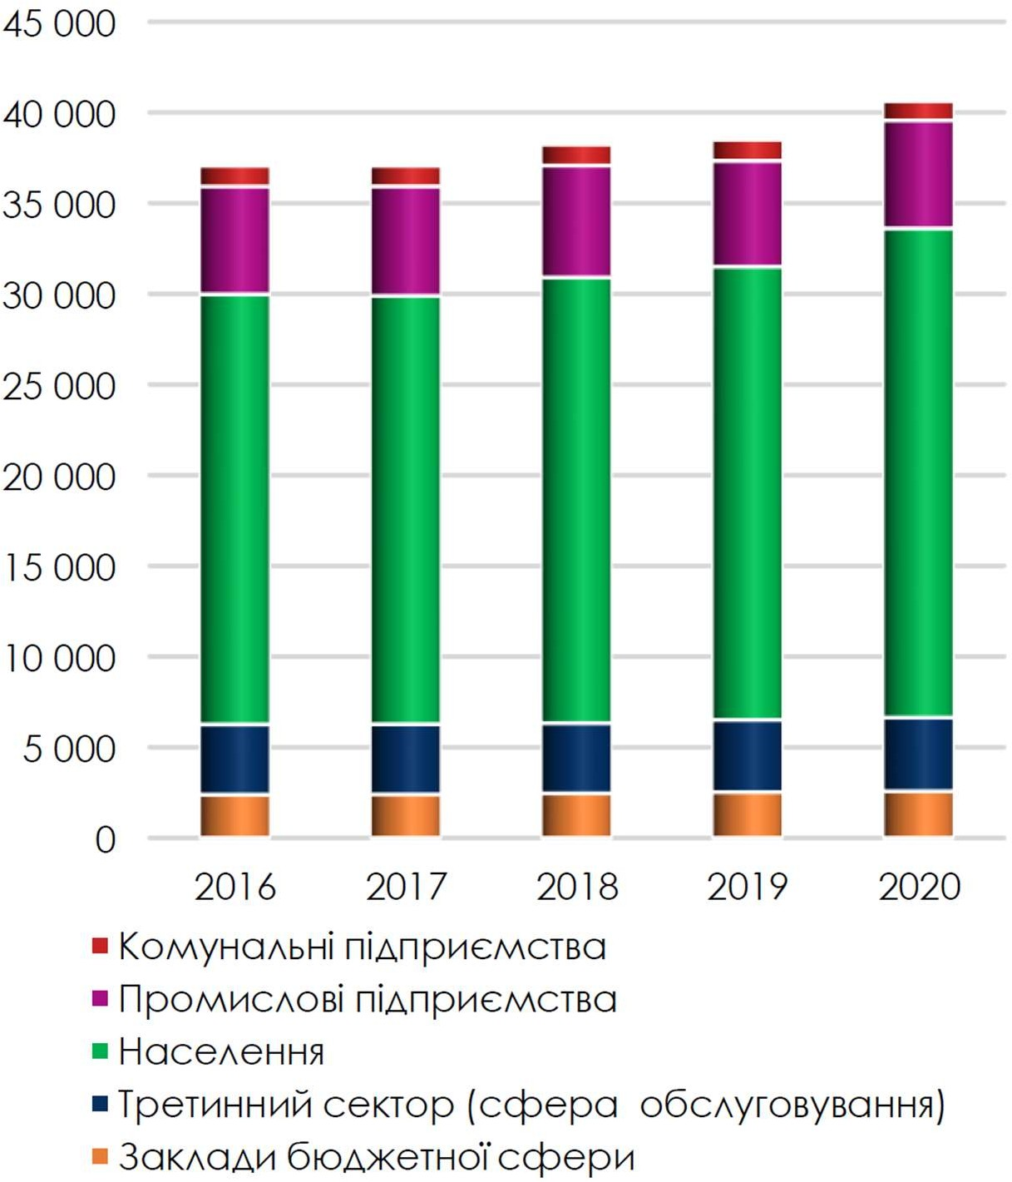

Рис.8.2.1. Динаміка споживання електроенергії з 2016 по 2020 роки в Жовківській ТГ

Як видно з вище наведеного рис.8.2.1, найбільшим споживачем електричної енергії в Жовківській ТГ є населення громади, яке споживає 67 % всієї спожитої електроенергії. Також спостерігається загальне збільшення споживання електроенергії.

# Аналіз системи водопостачання та водовідведення

## Загальна характеристика

Водопостачання на водозаборі в с. Мокротин експлуатуються 3 діючі артезіанські свердловни, одна з яких знаходиться пос-тійно в роботі, а дві інші резервні. Вода із свердловин подається на насосну станцію ІІ-го підйому, звідки напірним водоводом Ø-250 мм. подається в резервуари чистої води на г. Гарай в м. Жовкві. Насосна станція ІІ–го підйому збудована в 1961 році і на даний час існує необхідність будівництва нової насосної станції для забезпечення належних умов водопостачання. Водовід Мокротин – Жовква Ø-250 мм. довжиною 4,5 км збудований в 1994 р. і він знаходиться в задовільному стані. Для надійного і безперебійного постачання води існує необхідність будівництва другої гілки нового резервного водоводу Мокротин–Жовква.

## Аналіз споживання

В експлуатації знаходиться три свердловини. Проектна потужність водозабірних споруд становить 3,4 тис.м3/добу. Водопровідні мережі міста Жовква і в селах Сопошин, Стара Скварява, Воля–Висоцька Жовківської ОТГ об’єднані в єдину мережу загальною довжиною 59,3 км, з них водогонів – 11,3 км та вуличних водопровідних мереж - 48,0 км.

Проектна потужність водозабірних споруд становить 3,4 тис.м3/добуДва резервуари чистої води об’ємом по 200 м³ збудовано в 1952 р. і місткістю 1000 м³ збудовано в 2007 р. Стан резервуарів задовільний, наявна місткість резервуарів дає змогу створювати майже добовий запас води. Резервуари чистої води розташовані на г. Гарай і по геодезичних відмітках знаходяться на 30-35 м. вище рівня розташування міста. В резервуарах проводиться знезараження питної води хлорним вапном, після чого вода самопливом подається мережею водопроводів до споживачів.

Централізованим водопостачанням охоплено 75% мешканців м. Жовкви.

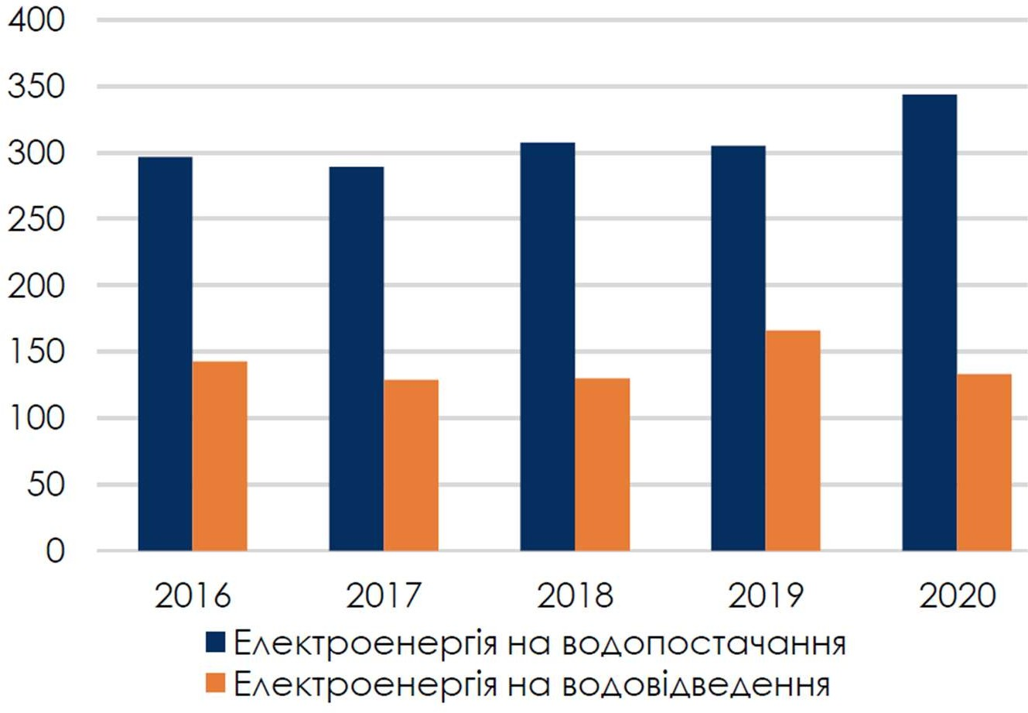

Рис.9.2.1. Обсяги споживання електроенергії на водопостачання та водовідведення за 2016-2020 рр. тис. кВтгод

Як видно з вище наведеного рисунка, споживання електроенергії на водопостачання з року в рік збільгується, що свідчить про збільгення споживання води основним споживачем – населенням, яке споживає із загального балансу 79 % води.

## 9.3 Перспективи розвитку системи централізованого водопостачання

Основними напрямками розвитку системи централізованого водопостачання Жовківської ТГ є зменшення втрат питної води під час транспортування, розподілу та запровадження міжнародної системи контролю якості питної води.

В зв’язку з розбудовою м. Жовква і створенням нових житлових кварталів є необхідність розширення водопровідної мережі і підключення до централізованого водопостачання новозбудованих житлових будинків .

З метою покращення стану водопровідних мереж та зменшення втрат питної води у зовнішніх мережах необхідно провести :

Реконструкцію системи водопостачання м.Жовква з будівництвом резервного водогону Мокротин-Жовква (3,0 км , діам. 315 мм).

Будівництво в с.Мокротин станції підготовки питної води (знезалізнення, знезараження і пом’якшення) із насосною станцією ІІ підйому.

Поточний ремонт водопровідних мереж м.Жовква.

# ВИСНОВКИ

Чисельність **населення** станом на 2022 рік в Жовківській територіальній громаді становила 34560 осіб, з яких у м.Жовква 13899 осіб. демографічна ситуація в м.Жовква загалом позитивна – за 5 років приріст населення по громаді склав 5 %.

У громаді налічується 25 промислових підприємств, з них 9 харчопереробних, 5 деревообробних, 5 металообробних, 2 поліграфічних підприємства тощо.

**Будівлі.** В територіальній громаді налічується близько 5760 індивідуальних житлових будинків та 2554 домогосподарств. Багатоповерхові будинки в територіальній громаді мають шагальну опалювальну площу 97089 м.кв (29 %). На території громади діють: 18 дитячих садків; 21 загальноосвітніх шкіл; КНП «Жовківська лікарня», в склад якої входять: Жовківська лікарня, Куликівська міська поліклініка , 6 лікарських амбулаторій загальної практики сімейної медицини, 21 фельдшерсько – акушерський пункт. Будівлі в галузі культури на території громади: Районний Народний Дім із залом на 600 місць; літня естрада в парку культури і відпочинку; центральна районна бібліотека; районна бібліотека для дітей.

Будівлі як житлові так і бюджетні потребують проведення комплексних заходів по термомодернізації, завдяки чому можна досягнути зменшенню споживання енергоресурсів до 50%.

**Система централізованого теплопостачання** є тільки у м.Жовква. На теперішній час джерелами централізованого теплопостачання житлово-комунального сектору м. Жовква є 5 котелень КП «Жовкватеплоенерго». Встановлена теплова потужність 34,25 Гкал/год, приєднана

– 11,03 Гкал/год, протяжність теплових мереж – 8,8 км.

Запас встановленої потужності котелень - в 3 рази перевищує розрахункове приєднане теплове навантаження, що означає з однієї сторони недовикористання потужностей теплогенеруючого обладнання, а з іншої – наявність значного запасу потужності теплових джерел та можливість оптимізації структури схеми теплопостачання та інтеграції теплових мереж. Теплові джерела зношені та потребують обладнання з автоматизацією процесів виробництва і регулювання відпуску теплової енергії відповідно до затвердженого температурного графіку.

Термін експлуатації юільшої частини ТМ понад 30 років, з них 52% трубопроводів, які потребують заміни на сучасні попередньо ізольовані пінополіуретаном труби.

Найбільшими споживачами теплової енергії в громаді є населення, яке споживає 69% теплової енергії від загального споживання.

**Громадський транспорт.** В Жовківській ТГ відсутній постійний громадський транспорт.

Жителі сіл та міста Жовква користуються послугами приватних перевізників, рух транспортних засобів яких не моніториться громадою та фактично регулюється перевізниками.

**Вуличне освітлення.** Станом на грудень 2023 року система вуличного освітлення має загальну протяжність освітлених вулиць - 216 км, з яких 65,5 км – вулиці м.Жовква. Електропостачання м. Жовква на даний час забезпечується від трансформаторних підстанцій напругою 10/0,4кВ по лініях електропередачі 10кВ. Опорною підстанцією м. Жовква є ПС 110 (один трансформатор).

Для громади важливою є робота з переходу на енергоощадні технології для освітлення вулиць, тому щороку проводиться часткова модернізація - заміна освітлення на сучасні LED- світильники та розширення мережі вуличного освітлення.

**Поводження з твердими побутовими відходами**. Свого звалища твердих побутових відходів (ТПВ) громада не має. ТОВ "Ековей ВМ" займається збором та перевезенням ТПВ до місць утилізації незалежно від їх походження. Так як далеко не всі мешканці мають договора на вивезення відходів, існує проблема з аепеповненими сміттєвими баками так як часто мещканці з приватного сектору викидають до контейнерів мішки зі сміттям. Ще однією проблемою є скидання людьми на майданчиках для сміттєвих баків сухих гілок та обрізаних дерев. Це зовсім нетверді побутові відходи, їх можна спалити у печі або вдома на городі, чи вивезти на майданчик організації «Теплокомуненерго», що знаходиться на вулиці Воїнів УПА, де у котельні вони будуть спалюватися і перероблятися на теплову енергію.

Договори на вивезення ТПВ по Жовківській ТГ: населення -5769 споживачів, 206 - комерційних та бюджетних споживачів. Тарифи: для населення - 55.50 грн. в місяць з 1 мешканця приватної садиби; 50,28 грн. в місяць з 1 мешканця квартири. Для комерційних та бюджетних споживачів - 2341,72 грн. за тону ТПВ. Підпримство ТОВ "Ековей ВМ" займається лише збором та вивезенням ТПВ і не виконує його сортування, вторинне використання, крім ПЕТ пляшок.

**Газорозподільча система.** Джерелом газопостачання територіальної громади є газорозподільча система – ГРС Жовква. Характеристика магістрального газопроводу від ГРС (тиск, діаметр, пропускна здатність): d=325х6 мм, тиск 2 категорії. Система газопостачання територіальної громади – двоступенева, має 10 ГРП, 39 ШГРП. Протяжність газових мереж - 324 км.

Найбільше споживають природного газу приватний сектор (49 %) та інші споживачі (21 %). Також спостерігається динаміка щодо загального збільшення споживання природного газу за рахунок промислових підприємств. Населення загалом з року в рік споживає менше природного газу, що є наслідком комплексу взаємопов’язаних факторів, зокрема: впровадження енергоефективних заходів в секторах СЦТ та індивідуального споживання, поступовий частковий перехід на альтернативні та відновлювальні джерела енергії, зміна клімату, ощадливе використання ПЕР тощо.

**Система розподілу електроенергії.** Послуги з електропостачання Жовківської МТГ здійснює Жовківський район електро-мереж ПАТ «Львівобленерго». За 2020 рік бна території Жовківської МТГ було спожито 42 649,84 МВтгод. Найбільшим споживачем електричної енергії в Жовківській ТГ є населення громади, яке споживає 67 % всієї спожитої електроенергії. Також спостерігається загальне збільшення споживання електроенергії.

**Водопостачання та водовідведення.** КП «Жовківське ВУВКГ» забезпечує підйом, транспортування та подачу питної води населенню, підприємствам і закладам громадського харчування, торгівлі і побутового обслуговування, медичним закладам, шкільним і дитячим установам, промисловим підприємствам, будівельним організаціям м. Жовкви, с. Сопошин, с. Воля-Висоцька, с. Стара Скварява, а також прийом, відведення та очищення господарсько- побутових стічних вод від населення, установ та підприємств м. Жовкви.

Споживання електроенергії на водопостачання з року в рік збільгується, що свідчить про збільгення споживання води основним споживачем – населенням, яке споживає із загального балансу 79 % води. В зв’язку з розбудовою м. Жовква і створенням нових житлових кварталів є необхідність розширення водопровідної мережі і підключення до централізованого водопостачання новозбудованих житлових будинків.